OBEC URBANICE
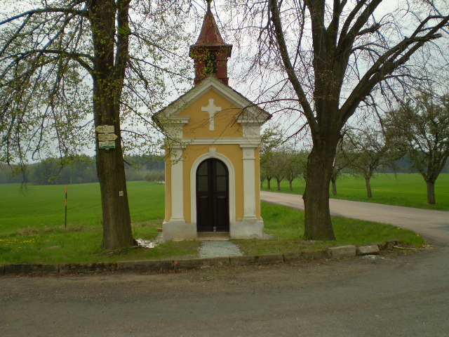
Urbanice 12
535 01 Přelouč
tel: 725816172
e-mail: urbaniceobec@seznam.cz
vyřizuje: Vyčítal Jan
IČO: 00580490
Dne:5.8..2024

Informace volebním stranám o počtu a sídlech volebních okrsků
v obci / městě / městysi / městském obvodu Urbanice
pro volby do Zastupitelstva Pardubického kraje
konané ve dnech 20. a 21. září 2024

V souladu s ustanovením § 15 odst. 1 písm. f) zákona č. 130/2000 Sb., o volbách do zastupitelstev krajů a o změně některých zákonů, ve znění pozdějších předpisů,

informuji volební strany,

že volby do Zastupitelstva Pardubického kraje proběhnou ve dnech 20. a 21. září 2024 v obci/městě/městysi/městském obvodu Urbanice v následujících volebních okrscích, jejichž sídly jsou:

volební okrsek č. 1 :

zasedací místnost budovy Obecního úřadu Urbanice., č. p. 12
.
.
V Urbanicích dne 5.8.2024

………………………………
podpis starosty

